I PRIEDAS

PREPARATO CHARAKTERISTIKŲ SANTRAUKA

VAISTINIO PREPARATO PAVADINIMAS

MENOPUR 600 TV injekcinis tirpalas užpildytame švirkštiklyje

MENOPUR 1200 TV injekcinis tirpalas užpildytame švirkštiklyje

KOKYBINĖ IR KIEKYBINĖ SUDĖTIS

MENOPUR 600 TV injekcinis tirpalas:
Kiekviename daugiadoziame užpildytame švirkštiklyje yra labai išgryninto menotropino (žmogaus menopauzinio gonadotropino, žMG), kurio aktyvumas atitinka 600 TV folikulus stimuliuojančio hormono (FSH) bioaktyvumo ir 600 TV liuteinizuojančio hormono (LH) aktyvumo 0,96 ml tirpalo.

MENOPUR 1200 TV injekcinis tirpalas:
Kiekviename daugiadoziame užpildytame švirkštiklyje yra labai išgryninto menotropino (žmogaus menopauzinio gonadotropino, žMG), kurio aktyvumas atitinka 1200 TV folikulus stimuliuojančio hormono (FSH) bioaktyvumo ir 1200 TV liuteinizuojančio hormono (LH) bioaktyvumo 1,92 ml tirpalo.

Viename ml iš anksto užpildyto švirkštiklio inejkciniame tirpale yra 625 TV FSH bioaktyvumo ir 625 TV LH bioaktyvumo.

Menotropino sudėtyje yra folikulus stimuliuojantis hormonas (FSH), liutenizuojantis hormonas (LH) ir žmogaus chorioninis gonadotropinas (žCG), gautas iš moterų po menopauzės šlapimo. Reikalingam bendram LH biokatyvumui pasiekti gali būti pridėtas žCG, gautas iš nėščių moterų šlapimo. Žr. 5.1 skyrių.

Visos pagalbinės medžiagos išvardytos 6.1 skyriuje.

FARMACINĖ FORMA

Injekcinis tirpalas užpildytame švirkštiklyje (injekcija).

Skaidrus tirpalas.
Tirpalo pH yra 6,0 – 8,0.

4. KLINIKINĖ INFORMACIJA

4.1 Terapinės indikacijos

MENOPUR skirtas nevaisingumui gydyti šiais klinikiniais atvejais.

Anovuliacija, įskaitant policistinių kiaušidžių sindromą (PKS), moterims, kurioms nėra organizmo atsako į gydymą klomifeno citratu.

Kontroliuojama kiaušidžių hiperstimuliacija daugybinių folikulų vystymosi indukcijai, taikant pagalbines apvaisinimo tecnologijas (angl. Assisted Reproductive Technologies, ART) (pvz., in vitro fertilizacija / embriono transplantacija IVF/ET), gametų intrafalopinis patalpinimas (angl. gamete intrafallopian transfer, GIFT) ir intracitoplazminė spermatozoido injekcija (ICSI)).

4.2 Dozavimas ir vartojimo metodas

Gydymą MENOPUR galima pradėti prižiūrint gydytojui, turinčiam vaisingumo sutrikimų gydymo patirties.

Dozavimas

Kiaušidžių atsakas į egzogeninius gonadotropinus kiekvienu atveju labai skiriasi, dėl to neįmanoma nustatyti vienodos dozavimo schemos. Todėl dozę reikia nustatyti individualiai, atsižvelgiant į kiaušidžių atsaką. MENOPUR gali būti vartojamas vienas arba kartu su gonadotropiną atpalaiduojančio hormono (GnRH) agonistu arba antagonistu. Dozavimo ir gydymo trukmės rekomendacijos gali keistis priklausomai nuo konkretaus gydymo protokolo.

Moterims, kurioms nevyksta ovuliacija (įskaitant PKS)
Gydymo MENOPUR tikslas yra subrandinti vieną Grafo folikulą, nuo kurio, suleidus žmogaus chorioninio gonadotropino (žCG), atsiskirs oocitas.

Gydymą MENOPUR reikia pradėti per pirmąsias 7 menstruacijų ciklo dienas. Rekomenduojama pradinė MENOPUR dozė yra 75 - 150 TV kasdien, ne trumpiau kaip 7 dienas. Vėlesnės dozės turi būti pritaikomos atsižvelgiant į individualų pacientės atsaką, pagal stebėjimo rezultatus (vien tik kiaušidžių ultragarsinį tyrimą arba kartu su estradiolio kiekio matavimu). Dozės negalima didinti dažniau, nei kas 7 dienas. Kiekvieno dozės koregavimo atveju, dozę rekomenduojama didinti po 37,5 TV, bet ne daugiau kaip po 75 TV. Didžiausia paros dozė neturi viršyti 225 TV. Jei po 4 gydymo savaičių nestebima klinikinio poveikio, gydymo ciklą reikia nutraukti, ir paskui vėl jį pradėti, skiriant didesnę pradinę dozę, nei ankstesniame cikle.

Pasiekus optimalų organizmo atsaką , praėjus 1 parai po paskutinės MENOPUR injekcijos, turi būti skiriama vienkartinė žCG injekcija nuo 5 000 TV iki 10 000 TV. Pacientėms rekomenduojama atlikti lytinį aktą žCG injekcijos parą ir sekančią parą. Kaip alternatyva, gali būti atliekama intrauterininė inseminacija (IUI). . Jeigu atsakas į gydymą MENOPUR yra per didelis, gydymą reikia nutraukti ir nevartoti žCG (žr. 4.4 skyrių).Pacientei reikia naudoti barjerines kontracepcijos priemones arba susilaikyti nuo lytinių santykių tol, kol neprasidės menstruacijos.

Moterims, kurioms atliekama kontroliuojama kiaušidžių hiperstimuliacija, siekiant daugybinių folikulų išsivystymo – kaip dirbtinio apvaisinimo dalis (ART)
Taikant gydymo protokolą, kai vartojamas GnRH agonistas, gydymą MENOPUR reikia pradėti vartoti praėjus maždaug dviem savaitėms nuo gydymo agonistu pradžios. Taikant gydymo protokolą, kai vartojamas GnRH antagonistas, gydymą MENOPUR reikia pradėti vartoti 2 arba 3 menstruacijų ciklo dieną. Rekomenduojama pradinė MENOPUR paros dozė yra 150 - 225 TV mažiausiai 5 pirmąsias gydymo dienas. Vėlesnės dozės turi būti pritaikomos atsižvelgiant į individualų klinikinį atsaką, pagal klinikinio stebėjimo rezultatus (vien tik kiaušidžių ultragarsinį tyrimą arba kartu su estradiolio kiekio matavimu) ir neturėtų viršyti po 150 TV kiekvienu dozės koregavimo atveju. Didžiausia suvartojama paros dozė negali viršyti 450 TV ir daugeliu atvejų, gydymo nerekomenduojama tęsti ilgiau nei 20 dienų.

Tinkamam skaičiui folikulų pasiekus tinkamą dydį, galutiniam folikulų subrandinimui ruošiantis oocitų paėmimui, suleidžiama vienkartinė iki 10 000 TV žCG injekcija. Bent 2 savaites po žCG vartojimo, pacientes reikia atidžiai stebėti. Jeigu atsakas į gydymą MENOPUR yra per didelis, gydymą reikia nutraukti ir nevartoti žCG (žr. 4.4 skyrių), pacientei reikia naudoti barjerines kontracepcijos priemones arba susilaikyti nuo lytinių santykių tol, kol neprasidės menstruacijos.

Pacientams, kurių inkstų ir (arba) kepenų funkcija sutrikusi

Pacientės, kurių inkstų ir (arba) kepenų funkcija sutrikusi, į klinikinius tyrimus nebuvo įtrauktos (žr. 5.2 skyrių).

Vaikų populiacija

Vaikų populiacijoje MENOPUR nėra vartojamas.

Vartojimo metodas
MENOPUR skirtas leisti po oda (S.C.), geriausiai į pilvo sieną. Pirmąją injekciją reikia atlikti prižiūrint gydytojui. Pacientės turi būti mokomos, kaip naudotis MENOPUR švirkštikliu ir atlikti injekcijas. Savarankiškai injekcijas gali atlikti tik motyvuotos, tinkamai apmokytos ir turinčios galimybę pasitarti su specialistu, pacientės.

Instrukcijos, kaip vartoti naudojant užpildytą švirkštiklį, pateiktos švirkštiklio pakuotėje esančiame lapelyje „Naudojimo instrukcijos“.

4.3 Kontraindikacijos

MENOPUR draudžiama vartoti moterims, kurioms yra:
- hipofizės arba pogumburio navikai;
- kiaušidžių, gimdos arba krūties karcinoma;
- nėštumo ir žindymo laikotarpiu;
- neaiškios etiologijos ginekologinis kraujavimas;
- padidėjęs jautrumas veikliajai arba bet kuriai 6.1 skyriuje nurodytai pagalbinei medžiagai;
- kiaušidžių cistos arba padidėjusios kiaušidės ne dėl policistinių kiaušidžių sindromo.
Toliau išvardytais atvejais gydymo rezultatai greičiausiai nebus palankūs, todėl MENOPUR neturėtų būti skiriamas:
- pirminis kiaušidžių nepakankamumas;
- lytinių organų neišsivystymas, nesuderinamas su nėštumu;
- su nėštumu nesuderinami gimdos fibroidiniai navikai.

4.4 Specialūs įspėjimai ir atsargumo priemonės

Atsekamumas
Siekiant pagerinti biologinių vaistinių preparatų atsekamumą, reikia aiškiai užrašyti paskirto vaistinio preparato pavadinimą ir serijos numerį.

MENOPUR yra stipri gonadotropinė medžiaga, galinti sukelti nuo lengvų iki sunkių nepageidaujamų reakcijų, todėl jį turi skirti tik gydytojai, gerai susipažinę su nevaisingumo problemomis ir jų gydymu.

Gydymui gonadotropinais reikalingas gydytojų ir sveikatos priežiūros specialistų laikas, kadangi gydymo metu reikia reguliariai stebėti kiaušidžių atsaką ultragarsu arba, pageidautina, kartu su estradiolio kiekio serume matavimu. Reakcija į menotropino vartojimą labai skiriasi tarp pacienčių, kai kurių pacienčių atsakas į menotropiną būna silpnas. Atsižvelgiant į gydymo tikslą, turėtų būti vartojama mažiausia veiksminga dozė.

Prieš pradedant gydymą, reikia tinkamai įvertinti poros nevaisingumo priežastis ir galimas kontraindikacijas nėštumui. Ypatingai svarbu įvertinti, ar pacientams nėra hipotirozės, antinksčių žievės nepakankamumo, hiperprolaktinemijos ir hipofizės ar pogumburio navikų, ir skirti atitinkamą specifinį gydymą.

Pacientėms, kurioms stimuliuojamas folikulų augimas, gydant nevaisingumą dėl anovuliacijos arba atliekant ART procedūras, gali padidėti kiaušidės arba pasireikšti hiperstimuliacija. Laikantis rekomenduojamos MENOPUR dozės ir vartojimo režimo bei kruopščiai stebint gydymą, tokių reiškinių dažnis sumažėja. Norint tiksliai interpretuoti folikulų vystymosi ir brendimo rodiklius, reikia gydytojo, turinčio atitinkamų tyrimų interpretavimo patirties.

Kiaušidžių hiperstimuliacijos sindromas (KHSS)
KHSS yra medicininė būklė, kuri skiriasi nuo nesudėtingo kiaušidžių padidėjimo. KHSS - tai sindromas, pasireiškiantis įvairiu sunkumo laipsniu. Jis pasireiškia ženkliu kiaušidžių padidėjimu, dideliu lytinių hormonų kiekiu kraujo serume ir padidėjusiu kraujagyslių pralaidumu, dėl kurio gali kauptis skystis pilvaplėvės, pleuros ir retai - perikardo ertmėse.

Sunkiais KHSS atvejais gali pasireikšti šie simptomai: pilvo skausmas, pilvo pūtimas, stiprus kiaušidžių padidėjimas, svorio padidėjimas, dusulys, oligurija ir virškinimo trakto simptomai, įskaitant pykinimą, vėmimą ir viduriavimą. Klinikinio įvertinimo metu gali būti nustatyta hipovolemija, hemokoncentracija, elektrolitų pusiausvyros sutrikimas, ascitas, hemoperitoneumas, pleuros išskyros, hidrotoraksas, ūminis kvėpavimo sutrikimas (angl. acute pulmonary distress) ir tromboemboliniai reiškiniai.

Per didelis kiaušidžių atsakas į gydymą gonadotropinais retai sukelia KHSS, nebent ovuliacijai sukelti skiriamas žCG. Todėl kiaušidžių hiperstimuliacijos atvejais, dėl atsargumo rekomenduojama neskirti žCG ir patarti pacientei susilaikyti nuo lytinių santykių arba bent 4 dienas naudoti barjerinius kontracepcijos metodus. KHSS gali greitai progresuoti (nuo 24 valandų iki kelių dienų) ir tapti rimta medicinine būkle, todėl pacientės turi būti stebimos bent dvi savaites po žCG skyrimo.

Rekomenduojamos MENOPUR dozės, vartojimo režimo laikymasis, ir kruopštus gydymo stebėjimas, mažina kiaušidžių hiperstimuliacijos ir daugiavaisio nėštumo atvejų skaičių (žr. 4.2 ir 4.8 skyrius). Taikant ART, visų folikulų aspiracija prieš ovuliaciją gali sumažinti hiperstimuliacijos pasireiškimo riziką.

Nėštumo atveju, KHSS gali būti sunkesnės eigos ir trukti ilgiau. Dažniausiai KHSS pasireiškia nutraukus gydymą hormonais, o didžiausią sunkumą pasiekia praėjus maždaug septynioms-dešimčiai dienų po gydymo. Paprastai KHSS praeina savaime, prasidėjus mėnesinėms.

Jei pasireiškia sunkus KHSS, gydymą gonadotropinu, jei jis vis dar tęsiamas, reikia nutraukti, pacientę hospitalizuoti ir pradėti specifinį KHSS gydymą.

Šis sindromas dažniau pasireiškia pacientėms, kurioms nustatytas policistinių kiaušidžių sindromas.

Daugiavaisiai nėštumai
Daugiavaisis nėštumas, ypatingai kuo didesnis vaisių skaičius, didina nepageidaujamų baigčių riziką motinai ir perinatalinėms išeitims. Pacientėms, kurioms taikoma ovuliacijos indukcija gonadotropinais, daugiavaisių nėštumų tikimybė yra didesnė, nei pastojus natūraliai. Didžioji dauguma nėštumų yra su dvyniais. Siekiant sumažinti daugiavaisio nėštumo riziką, rekomenduojama atidžiai stebėti kiaušidžių atsaką.

Pacientėms, kurioms taikomos ART procedūros, daugiavaisių nėštumų rizika daugiausia susijusi su perkeltų embrionų skaičiumi, jų kokybe bei pacientės amžiumi.

Prieš pradedant gydymą, pacientę reikia informuoti apie galimą daugiavaisio gimdymo riziką.

Vaisiaus praradimas
Pacientėms, kurioms ART procedūrų metu stimuliuojamas folikulų augimas, vaisiaus praradimo dažnis dėl persileidimo ar aborto yra didesnis, nei bendroje populiacijoje.

Negimdinis (ektopinis) nėštumas
Ektopinio nėštumo rizika anksčiau kiaušintakių ligomis sirgusioms moterims yra didesnė, tiek natūralaus ar nėštumo, tiek nevaisingumo gydymo atveju. Ektopinio nėštumo dažnis po IVF yra nuo 2 iki 5 %, palyginti su bendroje populiacijoje nuo 1 iki 1,5 %.

Reprodukcinės sistemos navikai
Gauta pranešimų apie gerybinius ir piktybinius kiaušidžių bei kitus reprodukcinės sistemos navikus toms moterims, kurioms nevaisingumo gydymui buvo skirti daugkartiniai gydymo kursai. Kol kas nėra žinoma, ar gydymas gonadotropinais padidina pradinę šių navikų atsiradimo riziką nevaisingoms moterims.

Įgimtos formavimosi ydos
Įgimtų formavimosi ydų tikimybė po ART gali būti šiek tiek didesnė, nei pastojus natūraliai. Manoma, kad taip yra dėl skirtingų tėvų savybių (pvz., motinos amžiaus, spermos savybių) bei dėl daugiavaisio nėštumo.

Tromboembolijos reiškiniai
Moterims, kurioms yra nustatytų tromboembolijos rizikos veiksnių, tokių kaip asmeninė ar šeimyninė anamnezė, nutukimas (kūno masės indeksas > 30 kg/m²) ar trombofilija, gydymo gonadotropinais metu ar jam pasibaigus, gali dar labiau padidėti venų arba arterijų tromboembolijos rizika. Šioms moterims reikia įvertinti gydymo gonadotropinu naudą ir galimą riziką. Svarbu pažymėti, kad nėštumas taip pat susijęs su padidėjusia tromboembolinių reiškinių rizika.

4.5 Sąveika su kitais vaistiniais preparatais ir kitokia sąveika

MENOPUR sąveikos tyrimų su kitais vaistiniais preparatais žmonėms neatlikta.

Nors kontroliuojamos klinikinės patirties nėra, tikimasi, kad kartu vartojant MENOPUR ir klomifeno citrato, galima sustiprinti folikulų atsaką. Vartojant GnRH agonistą hipofizės desensibilizacijai, gali reikėti didesnės MENOPUR dozės, kad būtų pasiektas pakankamas folikulų atsakas.

4.6 Vaisingumas, nėštumo ir žindymo laikotarpis

Nėštumas
MENOPUR negalima vartoti nėštumo metu (žr. 4.3 skyrių).
Duomenų apie menotropinų vartojimą nėščioms moterims nėra arba jų yra nedaug. Tyrimų su gyvūnais, kuriems būtų įvertintas MENOPUR poveikis nėštumo metu, neatlikta (žr. 5.3 skyrių).

Žindymas
MENOPUR negalima vartoti žindymo laikotarpiu (žr. 4.3 skyrių).

Vaisingumas
MENOPUR skirtas nevaisingumo gydymui (žr. 4.1 skyrių).

4.7 Poveikis gebėjimui vairuoti ir valdyti mechanizmus

MENOPUR poveikio gebėjimui vairuoti ir mechanizmų valdymui, tyrimų neatlikta. Tačiau mažai tikėtina, kad MENOPUR turėtų įtakos paciento gebėjimui vairuoti ir valdyti mechanizmus.

4.8 Nepageidaujamas poveikis

Sunkiausios ir dažniausiai pastebėtos nepageidaujamos reakcijos į vaistą, apie kurias pranešta gydant MENOPUR klinikinių tyrimų metu, yra KHSS, pilvo skausmas, galvos skausmas, pilvo pūtimas ir injekcijos vietos skausmas, kurių dažnis siekia iki 5 %. Toliau pateiktoje lentelėje pateikiamos pagrindinės nepageidaujamos reakcijos į vaistą klinikinių tyrimų metu MENOPUR gydytoms moterims, suskirstytos pagal organų sistemų klases (OSK) ir dažnį. Be to, išvardytos nepageidaujamos reakcijos, pastebėtos po pateikimo į rinką, kurių dažnis nežinomas.

Sutrikimai pagal organų sistemos klasę | Dažnas  (nuo ≥ 1/100 iki < 1/10) | Nedažnas  (nuo ≥ 1/1 000 iki < 1/100) | Retas  (nuo ≥ 1/10 000 iki < 1/1 000) | Dažnis nežinomas
Akių sutrikimai |  |  |  | Regėjimo sutrikimai ª
Virškinimo trakto sutrikimai | Pilvo skausmas, pilvo pūtimas, pykinimas, pilvo padidėjimas | Vėmimas, diskomfortas pilvo srityje, viduriavimas
Bendrieji sutrikimai ir vartojimo vietos pažeidimai | Reakcijos injekcijos vietoje ^{b} | Nuovargis |  | Pireksija, negalavimas
Imuninės sistemos sutrikimai |  |  |  | Padidėjusio jautrumo reakcijos ^{c}
Tyrimai |  |  |  | Kūno svorio padidėjimas
Skeleto, raumenų ir jungiamojo audinio sutrikimai |  |  |  | Skeleto-raumenų skausmas ^{d}
Nervų sistemos sutrikimai | Galvos skausmas | Svaigulys
Lytinės sistemos sutrikimai | KHSS ^{e},  dubens skausmas ^{f} | Kiaušidžių cista, nusiskundimai dėl krūtų ^{g} |  | Kiaušidės persisukimas ^{e}
Odos ir poodinio audinio sutrikimai |  |  | Aknė, išbėrimas | Niežėjimas, dilgėlinė
Kraujagyslių sutrikimai |  | Karščio pylimas |  | Tromboembolija ^{e}

ª Laikotarpiu po pateikimo į rinką, buvo pranešta apie pavienius laikinos amaurozės, diplopijos, vyzdžių išsiplėtimo, skotomos, fotopsijos, stiklakūnio drumstumo, neryškaus matymo ir regėjimo sutrikimų atvejus.

^{b} Dažniausiai pasitaikanti injekcijos vietos reakcija buvo injekcijos vietos skausmas.

^{c} Lokalizuotų ar generalizuotų alerginių reakcijų, įskaitant anafilaksinę reakciją, ir su ja susijusios simptomatikos atvejų buvo užregistruota retai.

^{d} Skeleto-raumenų skausmas apima artralgiją, nugaros, kaklo ir galūnių skausmą.

^{e} Klinikinių tyrimų metu vartojant MENOPUR, buvo pranešta apie su KHSS susijusius virškinimo trakto simptomus, tokius kaip pilvo pūtimas ir diskomfortas, pykinimas, vėmimas ir viduriavimas. Sunkiais KHSS atvejais, retai pasitaikė tokių komplikacijų: ascitas ir skysčio susikaupimas dubens srityje, skystis pleuroje, dusulys, oligurija, tromboemboliniai reiškiniai ir kiaušidžių persisukimas.

^{f} Dubens skausmas apima kiaušidžių ir gimdos priedų skausmą.

^{g} Nusiskundimai dėl krūtų apima krūtų skausmą, krūtų jautrumą, krūtų diskomfortą, spenelių skausmą ir krūtų patinimą.

Pranešimas apie įtariamas nepageidaujamas reakcijas
Svarbu pranešti apie įtariamas nepageidaujamas reakcijas, pastebėtas po vaistinio preparato registracijos, nes tai leidžia nuolat stebėti vaistinio preparato naudos ir rizikos santykį. Sveikatos priežiūros ar farmacijos specialistai turi pranešti apie bet kokias įtariamas nepageidaujamas reakcijas, užpildę ir pateikę pranešimo formą Valstybinės vaistų kontrolės tarnybos prie Lietuvos Respublikos sveikatos apsaugos ministerijos tinklalapyje https://vvkt.lrv.lt/lt/ nurodytais būdais.

4.9 Perdozavimas

Perdozavimo poveikis nežinomas, tačiau tikėtina, kad gali pasireikšti kiaušidžių hiperstimuliacijos sindromas (žr. 4.4 skyrių).

FARMAKOLOGINĖS SAVYBĖS

5.1 Farmakodinaminės savybės

Farmakoterapinė grupė – gonadotropinai, ATC kodas – G03GA02.

MENOPUR preparate esanti veiklioji medžiaga yra labai išgrynintas menotropinas. Menotropinas susdėtyje turi FSH, žCG ir LH, užtikrinančius FSH bioaktyvumą ir LH bioaktyvumą santykiu 1:1.
FSH bioaktyvumas menotropine gaunamas iš po menopauzės esančių moterų šlapimo. LH bioaktyvumą menotropine daugiausia užtikrina žCG, o LH indėlis yra minimalus.
Maži kiekiai LH ir žCG gaunami iš po menopauzės esančių moterų šlapimo.
Reikalingam bendram LH bioaktyvumui pasiekti gali būti pridėtas žCG, gautas iš nėščių moterų šlapimo, kuris gali būti pagrindinis LH bioaktyvumo šaltinis.

Menotropinas skatina kiaušidžių folikulų augimą ir vystymąsi bei lytinių liaukų hormonų gamybą moterims, kurioms nėra pirminio kiaušidžių nepakankamumo.

Ankstyvosios folikulogenezės metu, FSH bioaktyvumas yra pagrindinis folikulų telkimo ir augimo veiksnys, o LH bioaktyvumas yra svarbus lytinių hormonų gamybai kiaušidėse ir dalyvauja fiziologiniuose procesuose, lemiančiuose tinkamo priešovuliacinio folikulo vystymąsi. Kai visiškai nėra LH bioaktyvumo, folikulų augimą gali skatinti FSH bioaktyvumas, tačiau susidarę folikulai vystosi nenormaliai ir yra siejami su mažu estradiolio kiekiu bei nesugebėjimu liuteinizuotis, reaguojant į normalų ovuliacijos stimulą.

Atsižvelgiant į LH bioaktyvumo poveikį skatinti lytinių hormonų gamybą, estradiolio kiekis reguliuojamų IVF/ICSI ciklų metu, taikant gydymą MENOPUR, yra didesnis, nei taikant gydymą rekombinantiniais FSH preparatais. Į tai reikėtų atsižvelgti, stebint pacientės atsaką pagal estradiolio kiekį. Estradiolio kiekio skirtumų nenustatytapacientėms, kurioms nevyksta ovuliacija, kai taikomi mažų dozių ovuliacijos indukcijos gydymo protokolai.

5.2 Farmakokinetinės savybės

Aprašytos MENOPUR sudėtyje esančio FSH farmakokinetinės savybės. Po 7 dienas trukusio kartotinio 150 TV MENOPUR vartojimo sveikoms savanorėms, kurių jautrumas buvo sumažintas, didžiausia FSH koncentracija plazmoje (koreguota pagal pradinį lygį) (vidutinis ±SN) vartojant po oda ir į raumenis atitinkamai buvo 8,9±3,5 TV/l ir 8,5±3,2 TV/l. Didžiausia FSH koncentracija abiem vartojimo būdais buvo pasiekta per 7 valandas. Po kartotinio vartojimo, FSH pusinės eliminacijos laikas (vidutinis ±SN) vartojant po oda ir į raumenis atitinkamai buvo 30±11 valandų ir 27±9 valandos. Nors individualios LH koncentracijos priklausomybės nuo laiko kreivės rodo LH koncentracijos didėjimą po MENOPUR dozės vartojimo, turimų duomenų buvo per mažai, kad būtų galima atlikti farmakokinetinę analizę.

Menotropinas daugiausia išsiskiria per inkstus.

MENOPUR farmakokinetika pacientėms, kurių inkstų ar kepenų veikla sutrikusi, nebuvo tirta.

5.3 Ikiklinikinių saugumo tyrimų duomenys

Ikiklinikinių tyrimų duomenys specifinio pavojaus žmogui nerodo, kuris nėra žinomas, remiantis didele klinikine patirtimi. Toksinio poveikio reprodukcijai tyrimai, siekiant įvertinti MENOPUR poveikį nėštumo metu ar po gimdymo, neatlikti, nes MENOPUR šiais laikotarpiais neskiriamas.
MENOPUR sudėtyje yra natūraliai aptinkamų hormonų, todėl tikimasi, kad jis nėra genotoksiškas. Kancerogeniškumo tyrimai neatlikti, nes vaistinis preparatas skirtas trumpalaikiam gydymui.

FARMACINĖ INFORMACIJA

6.1 Pagalbinių medžiagų sąrašas

Fenolis
Metioninas
Arginino hidrochloridas
Polisorbatas 20
Natrio hidroksidas
Vandenilio chlorido rūgštis
Injekcinis vanduo

6.2 Nesuderinamumas

Suderinamumo tyrimų neatlikta, todėl šio vaistinio preparato maišyti su kitais vaistiniais preparatais negalima.

6.3 Tinkamumo laikas

3 metai.

Po vartojimo pirmą kartą: 28 dienos.
Po vartojimo pirmą kartą, laikyti žemesnėje kaip 25 °C temperatūroje.

Po vartojimo pirmą kartą, buvo įrodyta, kad stabilumas išlieka 28 dienas 25 °C temperatūroje. Todėl atidarytą vaistinį preparatą galima laikyti ne ilgiau kaip 28 dienas žemesnėje kaip 25 °C temperatūroje.

6.4 Specialios laikymo sąlygos

Laikyti šaldytuve (2°C – 8°C).
Negalima užšaldyti.

Švirkštiklį visada laikyti su uždengtu dangteliu, kad vaistinis preparatas būtų apsaugotas nuo šviesos.

Vaistinio preparato laikymo sąlygos po vartojimo pirmą kartą, pateikiamos 6.3 skyriuje.

6.5 Talpyklės pobūdis ir jos turinys

MENOPUR 600 TV injekcinis tirpalas:
Daugiadozis užtaisas (I tipo stiklas) su stūmokliu (guma) ir užspaudžiamu dangteliu (aliuminis) su dvisluoksne pertvara (guma). Kiekviename švirkštiklyje yra 0,96 ml tirpalo.
Pakuotės dydis: 1 užpildytas švirkštiklis ir 12 injekcinių adatų (nerūdijančio plieno).

MENOPUR 1200 TV injekcinis tirpalas:
Daugiadozis užtaisas (I tipo stiklas) su stūmokliu (guma) ir užspaudžiamu dangteliu (aliuminis) su dvisluoksne pertvara (guma). Kiekviename švirkštiklyje yra 1,92 ml tirpalo.
Pakuotės dydis: 1 užpildytas švirkštiklis ir 21 injekcinė adata (nerūdijančio plieno).

6.6 Specialūs reikalavimai atliekoms tvarkyti ir vaistiniam preparatui ruošti

Tirpalo negalima vartoti, jeigu jame yra dalelių arba jeigu jis yra neskaidrus.

Reikia laikytis švirkštiklio naudojimo instrukcijų. Panaudotas adatas išmesti iš karto po injekcijos.

Nesuvartotą vaistinį preparatą ar atliekas reikia tvarkyti laikantis vietinių reikalavimų.

7. REGISTRUOTOJAS

Ferring GmbH
Wittland 11
24109 Kiel
Vokietija

8. REGISTRACIJOS PAŽYMĖJIMO NUMERIS (-IAI)

LT/1/22/5020/001 – 600 TV
LT/1/22/5021/001 – 1200 TV

9. REGISTRAVIMO / PERREGISTRAVIMO DATA

Registravimo data 2022 m. rugpjūčio 23 d.
Paskutinio perregistravimo data 2026 m. rugsėjo 18 d.

10. TEKSTO PERŽIŪROS DATA

2026 m. rugsėjo 18 d.

Išsami informacija apie šį vaistinį preparatą pateikiama Valstybinės vaistų kontrolės tarnybos prie Lietuvos Respublikos sveikatos apsaugos ministerijos tinklalapyje https://vvkt.lrv.lt/lt/.

II PRIEDAS

REGISTRACIJOS SĄLYGOS

A. BIOLOGINĖS (-IŲ) VEIKLIOSIOS (-IŲJŲ) MEDŽIAGOS (-Ų) GAMINTOJAS (-AI) IR GAMINTOJAS (-AI), ATSAKINGAS (-I) UŽ SERIJŲ IŠLEIDIMĄ
B. TIEKIMO IR VARTOJIMO SĄLYGOS AR APRIBOJIMAI

A. BIOLOGINĖS (-IŲ) VEIKLIOSIOS (-IŲJŲ) MEDŽIAGOS (-Ų) GAMINTOJAS (-AI) IR GAMINTOJAS (-AI), ATSAKINGAS (-I) UŽ SERIJŲ IŠLEIDIMĄ

Biologinės (-ių) veikliosios (-iųjų) medžiagos (-ų) gamintojo (-ų) pavadinimas (-ai) ir adresas (-ai)

Instituto Massone S.A.
Arias 4431
1430 Buenos Aires
Argentina

Gamintojo (-ų), atsakingo (-ų) už serijų išleidimą, pavadinimas (-ai) ir adresas (-ai)

Ferring GmbH
Wittland 11
24109 Kiel
Vokietija

B. TIEKIMO IR VARTOJIMO SĄLYGOS AR APRIBOJIMAI

Receptinis vaistinis preparatas.

III PRIEDAS

ŽENKLINIMAS IR PAKUOTĖS LAPELIS

A. ŽENKLINIMAS
INFORMACIJA ANT IŠORINĖS PAKUOTĖS

Kartono dėžutė

1. VAISTINIO PREPARATO PAVADINIMAS

MENOPUR 600 TV injekcinis tirpalas užpildytame švirkštiklyje
menotropinum

2. VEIKLIOJI (-IOS) MEDŽIAGA (-OS) IR JOS (-Ų) KIEKIS (-IAI)

Kiekviename daugiadoziame užpildytame švirkštiklyje yra 600 TV menotropino (žMG), kuris atitinka 600 TV FSH ir 600 TV LH.
Viename ml tirpalo yra 625 TV FSH ir 625 TV LH.

3. PAGALBINIŲ MEDŽIAGŲ SĄRAŠAS

Pagalbinės medžiagos: fenolis, metioninas, arginino hidrochloridas, polisorbatas 20, natrio hidroksidas, vandenilio chlorido rūgštis, injekcinis vanduo.

4. FARMACINĖ FORMA IR KIEKIS PAKUOTĖJE

Injekcinis tirpalas užpildytame švirkštiklyje
1 daugiadozis užpildytas švirkštiklis ir 12 injekcinių adatų

5. VARTOJIMO METODAS IR BŪDAS (-AI)

Prieš vartojimą perskaitykite pakuotės lapelį.
Leisti po oda.
Daugkartinėms injekcijoms.

6. SPECIALUS ĮSPĖJIMAS, KAD VAISTINĮ PREPARATĄ BŪTINA LAIKYTI VAIKAMS NEPASTEBIMOJE IR NEPASIEKIAMOJE VIETOJE

Laikyti vaikams nepastebimoje ir nepasiekiamoje vietoje.

7. KITAS (-I) SPECIALUS (-ŪS) ĮSPĖJIMAS (-AI) (JEI REIKIA)

8. TINKAMUMO LAIKAS

EXP: mm/MMMM

9. SPECIALIOS LAIKYMO SĄLYGOS

Prieš vartojimą:
Laikyti šaldytuve (2°C – 8°C). Negalima užšaldyti.
Atidarius: švirkštiklį sunaudoti per 28 dienas po atidarymo. Laikyti žemesnėje kaip 25 °C temperatūroje.
Švirkštiklį visada laikyti su uždengtu dangteliu, kad vaistas būtų apsaugotas nuo šviesos.

10. SPECIALIOS ATSARGUMO PRIEMONĖS DĖL NESUVARTOTO VAISTINIO PREPARATO AR JO ATLIEKŲ TVARKYMO (JEI REIKIA)

11. REGISTRUOTOJO PAVADINIMAS IR ADRESAS

Ferring GmbH
Wittland 11
24109 Kiel
Vokietija

12. REGISTRACIJOS PAŽYMĖJIMO NUMERIS (-IAI)

LT/1/22/5020/001

13. SERIJOS NUMERIS

Lot {numeris}

14. PARDAVIMO (IŠDAVIMO) TVARKA

Receptinis vaistas

15. VARTOJIMO INSTRUKCIJA

16. INFORMACIJA BRAILIO RAŠTU

MENOPUR 600

17. UNIKALUS IDENTIFIKATORIUS – 2D BRŪKŠNINIS KODAS

2D brūkšninis kodas su nurodytu unikaliu identifikatoriumi.

18. UNIKALUS IDENTIFIKATORIUS – ŽMONĖMS SUPRANTAMI DUOMENYS

PC:
SN:
NN:
MINIMALI INFORMACIJA ANT MAŽŲ VIDINIŲ PAKUOČIŲ

UŽPILDYTAS ŠVIRKŠTIKLIS

1. VAISTINIO PREPARATO PAVADINIMAS IR VARTOJIMO BŪDAS (-AI)

MENOPUR 600 TV injekcinis tirpalas
menotropinum
Leisti po oda.

2. VARTOJIMO METODAS

3. TINKAMUMO LAIKAS

EXP: mm/MMMM
Po pirmo vartojimo: suvartoti per 28 dienas. Laikyti žemesnėje kaip 25 °C temperatūroje.

4. SERIJOS NUMERIS

Lot

5. KIEKIS (MASĖ, TŪRIS ARBA VIENETAI)

600 TV

6. KITA

INFORMACIJA ANT IŠORINĖS PAKUOTĖS

Kartono dėžutė

1. VAISTINIO PREPARATO PAVADINIMAS

MENOPUR 1200 TV injekcinis tirpalas užpildytame švirkštiklyje
menotropinum

2. VEIKLIOJI (-IOS) MEDŽIAGA (-OS) IR JOS (-Ų) KIEKIS (-IAI)

Kiekviename daugiadoziame užpildytame švirkštiklyje yra 1200 TV menotropino (žMG), kuris atitinka 1200 TV FSH ir 1200 TV LH.
Viename ml tirpalo yra 625 TV FSH ir 625 TV LH.

3. PAGALBINIŲ MEDŽIAGŲ SĄRAŠAS

Pagalbinės medžiagos: fenolis, metioninas, arginino hidrochloridas, polisorbatas 20, natrio hidroksidas, vandenilio chlorido rūgštis, injekcinis vanduo.

4. FARMACINĖ FORMA IR KIEKIS PAKUOTĖJE

Injekcinis tirpalas užpildytame švirkštiklyje
1 daugiadozis užpildytas švirkštiklis ir 21 injekcinė adata

5. VARTOJIMO METODAS IR BŪDAS (-AI)

Prieš vartojimą perskaitykite pakuotės lapelį.
Leisti po oda.
Daugkartinėms injekcijoms.

6. SPECIALUS ĮSPĖJIMAS, KAD VAISTINĮ PREPARATĄ BŪTINA LAIKYTI VAIKAMS NEPASTEBIMOJE IR NEPASIEKIAMOJE VIETOJE

Laikyti vaikams nepastebimoje ir nepasiekiamoje vietoje.

7. KITAS (-I) SPECIALUS (-ŪS) ĮSPĖJIMAS (-AI) (JEI REIKIA)

8. TINKAMUMO LAIKAS

EXP: mm/MMMM

9. SPECIALIOS LAIKYMO SĄLYGOS

Prieš vartojimą:
Laikyti šaldytuve (2°C – 8°C). Negalima užšaldyti.
Atidarius: švirkštiklį sunaudoti per 28 dienas po atidarymo. Laikyti žemesnėje kaip 25 °C temperatūroje.
Švirkštiklį visada laikyti su uždengtu dangteliu, kad vaistas būtų apsaugotas nuo šviesos.

10. SPECIALIOS ATSARGUMO PRIEMONĖS DĖL NESUVARTOTO VAISTINIO PREPARATO AR JO ATLIEKŲ TVARKYMO (JEI REIKIA)

11. REGISTRUOTOJO PAVADINIMAS IR ADRESAS

Ferring GmbH
Wittland 11
24109 Kiel
Vokietija

12. REGISTRACIJOS PAŽYMĖJIMO NUMERIS (-IAI)

LT/1/22/5021/001

13. SERIJOS NUMERIS

Lot {numeris}

14. PARDAVIMO (IŠDAVIMO) TVARKA

Receptinis vaistas

15. VARTOJIMO INSTRUKCIJA

16. INFORMACIJA BRAILIO RAŠTU

MENOPUR 1200

17. UNIKALUS IDENTIFIKATORIUS – 2D BRŪKŠNINIS KODAS

2D brūkšninis kodas su nurodytu unikaliu identifikatoriumi.

18. UNIKALUS IDENTIFIKATORIUS – ŽMONĖMS SUPRANTAMI DUOMENYS

PC:
SN:
NN:
MINIMALI INFORMACIJA ANT MAŽŲ VIDINIŲ PAKUOČIŲ

UŽPILDYTAS ŠVIRKŠTIKLIS

1. VAISTINIO PREPARATO PAVADINIMAS IR VARTOJIMO BŪDAS (-AI)

MENOPUR 1200 TV injekcinis tirpalas
menotropinum
Leisti po oda.

2. VARTOJIMO METODAS

3. TINKAMUMO LAIKAS

EXP: mm/MMMM
Po pirmo vartojimo: suvartoti per 28 dienas. Laikyti žemesnėje kaip 25 °C temperatūroje.

4. SERIJOS NUMERIS

Lot

5. KIEKIS (MASĖ, TŪRIS ARBA VIENETAI)

1200 TV

6. KITA

B. PAKUOTĖS LAPELIS
Pakuotės lapelis: informacija vartotojui

MENOPUR 600 TV injekcinis tirpalas užpildytame švirkštiklyje

MENOPUR 1200 TV injekcinis tirpalas užpildytame švirkštiklyje

menotropinas

Atidžiai perskaitykite visą šį lapelį, prieš pradėdami vartoti vaistą, nes jame pateikiama Jums svarbi informacija.
- Neišmeskite šio lapelio, nes vėl gali prireikti jį perskaityti.
- Jeigu kiltų daugiau klausimų, kreipkitės į gydytoją arba vaistininką.
- Šis vaistas skirtas tik Jums, todėl kitiems žmonėms jo duoti negalima. Vaistas gali jiems pakenkti (net tiems, kurių ligos požymiai yra tokie patys kaip Jūsų).
- Jeigu pasireiškė šalutinis poveikis (net jeigu jis šiame lapelyje nenurodytas), kreipkitės į gydytoją arba vaistininką. Žr. 4 skyrių.

Apie ką rašoma šiame lapelyje?
1. Kas yra MENOPUR ir kam jis vartojamas
2. Kas žinotina prieš vartojant MENOPUR
3. Kaip vartoti MENOPUR
4. Galimas šalutinis poveikis
5. Kaip laikyti MENOPUR
6. Pakuotės turinys ir kita informacija

- Kas yra MENOPUR ir kam jis vartojamas

MENOPUR tiekiamas kaip injekcinis tirpalas užpildytame švirkštiklyje. Injekcija leidžiama po oda (poodinė injekcija) – dažniausiai į pilvą.

MENOPUR veiklioji medžiaga yra labai išgrynintas menotropinas. Menotropinas išgaunamas iš moterų po menopauzės šlapimo ir sudėtyje yra hormonai: folikulus stimuliuojantis hormonas (FSH), žmogaus chorioninis gonadotropinas (žCG) ir liutenizuojantis hormonas (LH).

Iš nėščiųjų moterų šlapimo išgaunamas žCG gali būti pridėtas siekiant prisidėti prie bendro LH bioaktyvumo.

FSH, žCG ir LH yra natūralūs moterų organizme gaminami hormonai. Jie padeda reprodukciniams organams normaliai funkcionuoti.

Kam MENOPUR vartojamas
MENOPUR skirtas moterų nevaisingumui gydyti šiais dviem atvejais:
- moterims, kurios negali pastoti, nes jų kiaušidės negamina kiaušinėlių (įskaitant policistinių kiaušidžių sindromą (PKS). MENOPUR vartojamas moterims, kurioms buvo taikomas gydymas vaistu, vadinamu klomifeno citratu, nevaisingumui gydyti, tačiau šis vaistas buvo neveiksmingas;
- moterims, kurioms taikomas medicininis dirbtinis apvaisinimas (angl. Assisted Reproductive Technologies, ART). Įskaitant in vitro fertilizaciją (IVF) ir embriono transplantaciją (IVF/ET), gametų intrafalopinį patalpinimą (angl. gamete intrafallopian transfer, GIFT); intracitoplazminę spermatozoido injekciją (ICSI).

Kaip MENOPUR veikia
MENOPUR padeda kiaušidėms pagaminti daug kiaušinėlių maišelių (folikulų), kuriuose gali išsivystyti kiaušinėlis (daugybinis folikulų vystymasis).

- Kas žinotina prieš vartojant MENOPUR

Patikrinimas prieš MENOPUR vartojimą
Prieš pradedant gydymą MENOPUR, Jus ir Jūsų partnerį turi ištirti gydytojas ir nustatyti vaisingumo sutrikimų priežastis. Ypač svarbu patikrinti, ar nesergate toliau išvardytomis ligomis, kad būtų galima skirti kitą tinkamą gydymą:
- sutrikęs skydliaukės ar antinksčių aktyvumas;
- didelis hormono, vadinamo prolaktinu, kiekis (hiperprolaktinemija);
- hipofizės (liaukos, esančios smegenų apačioje) augliai;
- pogumburio (srities, esančios po smegenų dalimi, vadinama gumburu) augliai.
Jei žinote, kad sergate bet kuria iš pirmiau išvardytų būklių, prieš pradėdami gydymą MENOPUR, pasakykite apie tai gydytojui.

MENOPUR vartoti draudžiama:
  - yra alergija menotropinui arba bet kuriai pagalbinei šio vaisto medžiagai (jos išvardytos 6 skyriuje);
  - Jums yra gimdos, kiaušidžių, krūtų ar smegenų dalių, pavyzdžiui, hipofizės ar pagumburio, navikų;
  - ant kiaušidžių yra cistų su skysčiu maišelių (kiaušidžių cistų) arba padidėjusios kiaušidės (išskyrus policistinių kiaušidžių sindromo sukeltus atvejus);
  - yra kokių nors fizinių gimdos ar kitų lytinių organų defektų;
  - Jums pasireiškia kraujavimas iš makšties, kurio priežastis nėra žinoma;
  - yra fibroidų (gerybinių gimdo auglių, kurie yra nevėžiniai);
  - esate nėščia arba maitinate krūtimi.

Įspėjimai ir atsargumo priemonės

Kiaušidžių hiperstimuliacijos sindromas (KHSS)
Sunkus šio vaisto nepageidaujamas poveikis, ypač moterims, kurioms yra PKS, yra kiaušidžių hiperstimuliacijos sindromas, arba KHSS (žr. 4 skyrių).

Nedelsiant kreipkitės į gydytoją, jeigu pasireiškia šie KHSS požymiai, net jeigu:
- praėjo keletas dienų po paskutinės injekcijos;
- nutraukėte MENOPUR vartojimą.
Tai gali būti didelio kiaušidžių aktyvumo požymiai, kurie gali tapti sunkūs. Jei taip atsitiktų, Jūsų gydytojas nutrauks gydymą MENOPUR ir Jūs būsite gydoma ligoninėje.

Jei laikomasi rekomenduojamos dozės ir atidžiai stebint gydymą, šių simptomų pasireiškimo tikimybė sumažės.

Tyrimai
Gydymo šiuo vaistu laikotarpiu, gydytojas Jums skirs tyrimą ultragarsu ir kartais kraujo tyrimus, kad galėtų stebėti Jūsų atsaką į gydymą.

Nėštumo rizika
Taikant gydymą hormonais, tokiais kaip MENOPUR, gali padidėti šių būklių rizika:
- nėštumas ne gimdoje (ektopinis nėštumas), jei anksčiau sirgote kiaušintakių liga;
- persileidimas;
- daugiavaisis nėštumas (pavyzdžiui dvynių ar trynukų);
- fiziniai defektai, pasireiškiantys kūdikiui gimus (įgimti apsigimimai).

Kai kurioms moterims, kurioms nevaisingumas buvo gydomas keliais vaistais, išsivystė kiaušidžių ir kitų lytinių organų augliai. Kol kas nežinoma, ar gydymas hormonais, tokiais kaip MENOPUR, sukelia šiuos sutrikimus.

Kraujo krešuliai
Kraujo krešulių formavimasis kraujagyslėse yra labiau tikėtinas nėščioms moterims. Nevaisingumo gydymas gali padidinti tokio poveikio tikimybę, ypač:
- jei turite antsvorio;
- Jums nustatyta kraujo krešėjimo liga (trombofilija);
- Jums ar kam nors iš Jūsų šeimos narių yra buvę kraujo krešulių.
Pasakykite savo gydytojui, jei manote, kad tai taikoma Jums.

Vaikų populiacija
MENOPUR nėra skirtas vaikams.

Kiti vaistai ir MENOPUR
Jeigu vartojate ar neseniai vartojote kitų vaistų arba dėl to nesate tikri, apie tai pasakykite gydytojui arba vaistininkui.

Klomifeno citratas yra dar vienas nevaisingumui gydyti vartojamas vaistas. Jei MENOPUR vartojamas kartu su klomifeno citratu, poveikis kiaušidėms gali sustiprėti.

Nėštumas ir žindymo laikotarpis
Nėštumo ir žindymo laikotarpiu MENOPUR vartoti negalima.

Vairavimas ir mechanizmų valdymas
MENOPUR poveikis vairavimui ir mechanizmų valdymui yra mažai tikėtinas.

MENOPUR sudėtyje yra natrio
Vienoje MENOPUR dozėje yra mažiau kaip 1 mmol (23 mg) natrio, t. y. jis beveik neturi reikšmės.

- Kaip vartoti MENOPUR

Visada vartokite šį vaistą tiksliai, kaip nurodė gydytojas. Jeigu abejojate, kreipkitės į gydytoją.

Moterims, kurioms nesigamina kiaušinėliai (nevyksta ovuliacija):
Gydymą reikia pradėti per pirmąsias 7 menstruacijų ciklo dienas.
- 1 diena yra pirmoji mėnesinių diena.
- Injekcijos turi būti leidžiamos kiekvieną dieną bent 7 dienas.

Kiek MENOPUR vartoti?
Paprastai pradinė paros dozė yra 75-150 TV.
- Dozė gali būti koreguojama atsižvelgiant į Jūsų atsaką - ne daugiau kaip iki 225 TV.
- Paskirta dozė turi būti vartojama ne mažiau kaip 7 dienas, prieš gydytojui pakeičiant dozę.
- Vieno dozės koregavimo metu, dozė paprastai didinama po 37,5 TV. Vieno dozės koregavimo metu, dozė gali būti didinama ne daugiau kaip po 75 TV.
Gydytojas stebės atsaką į gydymą MENOPUR. Jei po 4 gydymo savaičių atsako nėra, gydymo ciklas bus nutrauktas.

Jei atsakas į gydymą MENOPUR yra geras:
bus suleista viena hormono, vadinamo žmogaus chorioniniu gonadotrofinu (žCG), injekcija.
- Dozė yra nuo 5 000 iki 10 000 TV.
- žCG dozė bus suleistas praėjus vienai dienai po paskutinės MENOPUR injekcijos.
Rekomenduojama lytiškai santykiauti žCG injekcijos dieną ir kitą dieną po jos. Arba galima atlikti spermos injekciją tiesiai į gimdą, kitaip vadinamą pagalbinį apvaisinimą – inseminaciją.
- Gydytojas atidžiai stebės Jūsų būklę mažiausiai dvi savaites.

Jei atsako į gydymą MENOPUR nėra:
- Jūsų gydytojas stebės gydymo MENOPUR poveikį.
- Priklausomai nuo Jūsų būklės, gydytojas gali nuspręsti nutraukti gydymą MENOPUR ir neskirti žCG injekcijos.

Moterims, kurioms taikomos pagalbinio apvaisinimo procedūros:
Jei Jums taikomos dirbtinio apvaisinimo procedūros, vartosite vaistą, kuris padeda veikti hormonui, vadinamam gonadotropiną atpalaiduojančiu hormonu (GnRH). Šis vaistas vadinamas GnRH agonistu.
MENOPUR reikia pradėti vartoti praėjus maždaug 2 savaitėms nuo gydymo GnRH agonistu pradžios.

Jums taip pat gali būti taikomas gydymas vaistu, vadinamu GnRH antagonistu.

Gydymą MENOPUR reikia pradėti 2 arba 3 mėnesinių ciklo dieną (1 diena yra pirmoji mėnesinių diena).

Kiek MENOPUR vartoti?
MENOPUR reikia vartoti kasdien mažiausiai 5 dienas.
- Pradinė MENOPUR dozė paprastai yra 150-225 TV.
- Ši dozė gali būti didinama atsižvelgiant į Jūsų atsaką į gydymą, bet ne daugiau kaip iki 450 TV per parą.
- Dozė neturėtų būti didinama daugiau kaip 150 TV vieno dozės koregavimo metu.
Paprastai gydymas neturėtų tęstis ilgiau kaip 20 dienų.

Jei yra pakankamai kiaušinėlių maišelių (arba folikulų), kiaušinėlio išsiskyrimui (ovuliacijai) sukelti, Jums bus suleista vienkartinė žCG injekcija, kurios dozė yra iki 10 000 TV.

Gydytojas atidžiai stebės Jūsų būklę mažiausiai 2 savaites po žCG injekcijos.

Jūsų gydytojas stebės gydymo MENOPUR poveikį.
- Priklausomai nuo Jūsų būklės, gydytojas gali nuspręsti nutraukti gydymą MENOPUR ir neskirti žCG injekcijos.
- Tokiu atveju Jums bus nurodyta naudoti barjerinį kontracepcijos metodą (pavyzdžiui prezervatyvą). Arba neturėti lytinių santykių, kol neprasidės kitos mėnesinės.

Kaip vartoti MENOPUR
Labai atidžiai laikykitės pakuotėje su užpildytu švirkštikliu pateiktų „Naudojimo instrukcijų“.

Pirmąją MENOPUR injekciją stebės gydytojas arba slaugytojas. Po to, kai Jus pilnai apmokys, gydytojas nuspręs, ar galite kitas injekcijas atlikti savarankiškai, namuose.

MENOPUR injekcijos leidžiamos po oda (poodinė injekcija). Dažniausiai į pilvą. Kiekvieną užpildytą švirkštiklį galima naudoti kelioms injekcijoms.

Ką daryti pavartojus per didelę MENOPUR dozę?
Pasakykite gydytojui.

Pamiršus pavartoti MENOPUR
Negalima vartoti dvigubos dozės norint kompensuoti praleistą dozę. Pasakykite gydytojui.

4. Galimas šalutinis poveikis

Šis vaistas, kaip ir visi kiti, gali sukelti šalutinį poveikį, nors jis pasireiškia ne visiems žmonėms.

Sunkus šalutinis poveikis
Kiaušidžių hiperstimuliacijos sindromas (KHSS)
Nedelsiant praneškite gydytojui, jei pasireiškia šie simptomai, kurie gali būti KHSS požymiai:
- pilvo skausmas ar pilvo patinimas;
- pykinimas arba vėmimas;
- viduriavimas;
- svorio padidėjimas;
- pasunkėjęs kvėpavimas;
- suretėjęs šlapinimasis.

Jeigu Jums pasireiškė bet kuris iš šių simptomų, nedelsdami kreipkitės į gydytoją, net jeigu jie atsirado praėjus kelioms dienoms po paskutinės MENOPUR injekcijos. Jums gali būti reikalingas skubus gydymas. Šie požymiai gali rodyti, kad kiaušidės per daug stimuliuojamos, pasireiškė taip vadinamas kiaušidžių hiperstimuliacijos sindromas (KHSS). Sunkiais KHSS atvejais, gauta pranešimų apie retai pasireiškiančias komplikacijas: skysčio kaupimasis pilve, dubenyje arba krūtinės ląstoje, kvėpavimo pasunkėjimas, sumažėjęs šlapinamasis, kraujo krešulių susidarymas kraujagyslėse (tromboembolija) ir kiaušidžių užsisukimas (kiaušidžių persisukimas).

Alerginės reakcijos
Nedelsiant pasakykite gydytojui, jei Jums pasireiškė:
- išbėrimas;
- niežėjimas;
- gerklės patinimas ir pasunkėjęs kvėpavimas.
Jeigu Jums pasireiškė bet kuris iš šių simptomų, nedelsdami kreipkitės į gydytoją.

Kitas šalutinis poveikis
Dažni šalutinio poveikio reiškiniai (gali pasireikšti rečiau kaip 1 iš 10 asmenų):
- galvos skausmas;
- pykinimas;
- pilvo patinimas ar skausmas;
- dubens skausmas;
- skausmas, paraudimas, patinimas, niežėjimas arba mėlynės injekcijos vietoje.

Nedažni šalutinio poveikio reiškiniai (gali pasireikšti rečiau kaip 1 iš 100 asmenų):
- vėmimas;
- pilvo skausmas;
- viduriavimas;
- nuovargis;
- svaigulys;
- skysčio maišeliai kiaušidėse (kiaušidžių cistos);
- nusiskundimai dėl krūtų, tokie kaip krūtų skausmas, jautrumas, diskomfortas, patinimas ar spenelių skausmas;
- karščio pylimas.

Labai reti šalutinio poveikio reiškiniai (gali pasireikšti rečiau kaip 1 iš 1000 asmenų):
- spuogai (aknė).

Šalutinio poveikio reiškiniai, kurių dažnis nežinomas
- regėjimo sutrikimai;
- karščiavimas;
- bloga savijauta;
- svorio padidėjimas;
- raumenų ir sąnarių skausmai;
- kiaušidžių užsisukimas (kiaušidžių persisukimas) dėl per didelės kiaušidžių stimuliacijos;
- dilgėlinė;
- kraujo krešuliai dėl per didelės kiaušidžių stimuliacijos.

Pranešimas apie šalutinį poveikį
Jeigu pasireiškė šalutinis poveikis, įskaitant šiame lapelyje nenurodytą, pasakykite gydytojui arba slaugytojui. Pranešimą apie šalutinį poveikį galite užpildyti ir pateikti Valstybinės vaistų kontrolės tarnybos prie Lietuvos Respublikos sveikatos apsaugos ministerijos tinklalapyje https://vvkt.lrv.lt/lt/ nurodytais būdais arba paskambinti nemokamu telefonu 8 800 73 568. Pranešdami apie šalutinį poveikį galite mums padėti gauti daugiau informacijos apie šio vaisto saugumą.

5. Kaip laikyti MENOPUR

Šį vaistą laikykite vaikams nepastebimoje ir nepasiekiamoje vietoje.

Ant užpildyto švirkštiklio etiketės ir išorinės dėžutės po „EXP“ nurodytam tinkamumo laikui pasibaigus, šio vaisto vartoti negalima. Vaistas tinkamas vartoti iki paskutinės nurodyto mėnesio dienos.

Prieš vartojimą:
Laikyti šaldytuve, 2 °C – 8 °C temperatūroje.
Negalima užšaldyti.

Atidarius:
Kiekvieną švirkštiklį sunaudoti per 28 dienas po atidarymo. Laikyti žemesnėje kaip 25 °C temperatūroje.

Švirkštiklį visada laikyti su uždengtu dangteliu, kad vaistas būtų apsaugotas nuo šviesos.

Vaistų negalima išmesti į kanalizaciją arba su buitinėmis atliekomis. Kaip išmesti nereikalingus vaistus, klauskite vaistininko. Šios priemonės padės apsaugoti aplinką.

6. Pakuotės turinys ir kita informacija

MENOPUR sudėtis
Veiklioji medžiaga yra labai išgrynintas menotropinas (žmogaus menopauzinis gonadotropinas, žMG).

MENOPUR 600 TV injekcinis tirpalas užpildytame švirkštiklyje
Kiekviename daugiadoziame užpildytame švirkštiklyje yra menotropino, kurio aktyvumas atitinka 600 TV folikulus stimuliuojančio hormono (FSH) bioaktyvumo ir 600 TV liuteinizuojančio hormono (LH) bioaktyvumo.

MENOPUR 1200 TV injekcinis tirpalas užpildytame švirkštiklyje
Kiekviename daugiadoziame užpildytame švirkštiklyje yra menotropino, kurio aktyvumas atitinka 1200 TV folikulus stimuliuojančio hormono (FSH) bioaktyvumo ir 1200 TV liuteinizuojančio hormono (LH) bioaktyvumo.

Pagalbinės medžiagos yra:
- Fenolis
- Metioninas
- Arginino hidrochloridas
- Polisorbatas 20
- Natrio hidroksidas
- Vandenilio chlorido rūgštis
- Injekcinis vanduo

MENOPUR išvaizda ir kiekis pakuotėje
MENOPUR yra skaidrus ir bespalvis injekcinis tirpalas užpildytame švirkštiklyje.

MENOPUR 600 TV injekcinis tirpalas užpildytame švirkštiklyje tiekiamas pakuotėmis, kuriose yra 1 užpildytas švirkštiklis ir 12 injekcinių adatų.

MENOPUR 1200 TV injekcinis tirpalas užpildytame švirkštiklyje tiekiamas pakuotėmis, kuriose yra 1 užpildytas švirkštiklis ir 21 injekcinė adata.

Registruotojas ir gamintojas
Ferring GmbH
Wittland 11
24109 Kiel
Vokietija

Šis vaistas Europos ekonominės erdvės valstybėse narėse registruotas tokiais pavadinimais:
Belgija, Airija, Liuksemburgas, Slovakija: Menotrophin Ferring.
Čekija: Menotrophin Ferring-Léčiva.
Bulgarija, Kroatija, Kipras, Danija, Estija, Suomija, Graikija, Vengrija, Islandija, Latvija, Lietuva, Malta, Norvegija, Lenkija, Portugalija, Rumunija, Slovėnija, Ispanija, Švedija: Menopur.
Vokietija: Menogon HP.
Italija: Meropur.

Šis pakuotės lapelis paskutinį kartą peržiūrėtas 2026-09-18.

Išsami informacija apie šį vaistą pateikiama Valstybinės vaistų kontrolės tarnybos prie Lietuvos Respublikos sveikatos apsaugos ministerijos tinklalapyje https://vvkt.lrv.lt/lt/.

Naudojimo instrukcija

MENOPUR® užpildytas švirkštiklis

menotropino injekcinis tirpalas

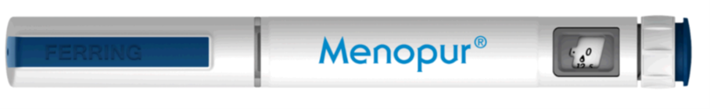

Prieš pirmąją injekciją Jūsų sveikatos priežiūros specialistas (gydytojas, slaugytoja ar vaistininkas) parodys, kaip teisingai paruošti ir suleisti MENOPUR.

Perskaitykite visą šią brošiūrą prieš naudodami MENOPUR užpildytą švirkštiklį ir kiekvieną kartą, kai naudosite naują švirkštiklį. Gali būti pateikta naujos informacijos. Atidžiai laikykitės naudojimo instrukcijų net tuo atveju, jeigu esate naudoję panašų švirkštiklį anksčiau. Jeigu švirkštiklis naudojamas neteisingai, galite suvartoti neteisingą vaisto dozę.
Jeigu kiltų klausimų, kaip susileisti MENOPUR injekciją, susisiekite su savo sveikatos priežiūros specialistu.

MENOPUR užpildytas švirkštiklis yra vienkartinis švirkštiklis su nustatoma doze, kurį galima naudoti daugiau negu 1 MENOPUR dozės vartojimui. Dozės langelyje matomi skaičiai rodo MENOPUR tarptautinių vienetų (TV) skaičių. Tiekiami 2 stiprumų švirkštikliai:
- 600 TV
- 1200 TV

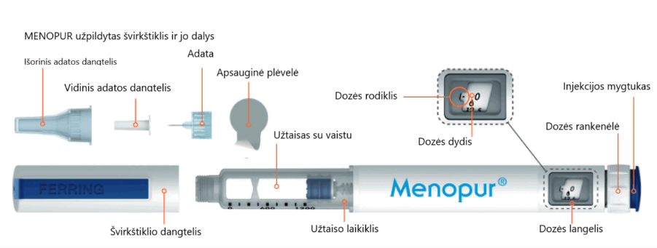

Naudojimo instrukcija - MENOPUR užpildytas švirkštiklis
Svarbi informacija
- MENOPUR užpildytas švirkštiklis ir adatos yra skirtos tik vieno asmens vartojimui, todėl juo dalintis su kitais negalima.
- Švirkštiklį naudokite tik tai sveikatos būklei, dėl kurios jis buvo paskirtas ir tik taip, kaip nurodė sveikatos priežiūros specialistas.
- Jeigu esate neregė arba Jūsų regėjimas yra prastas, nenaudokite švirkštiklio be pagalbos. Paprašykite pagalbos asmens, kurio regėjimas yra geras ir kuris yra apmokytas, kaip naudotis švirkštikliu.

Informacija apie Jūsų MENOPUR užpildytą švirkštiklį
Švirkštiklį galima nustatyti pažymėtais 6,25 TV intervalais, kad būtų suvartota MENOPUR dozė nuo 6,25 TV iki 450 TV.
- Švirkštiklio dozės skalė yra sunumeruota nuo 0 iki 450 TV.
- Perėjus nuo vienos padalos, kurioje nurodyta dozė, prie kitos padalos, kurioje dozė nenurodyta, dozė padidės arba sumažės 6,25 TV, priklausomai nuo to, ar dozę didinate, ar mažinate. Žr. „Pavyzdžiai, kaip nustatyti dozę“, 20-21 puslapiuose.
- Tam, kad nustatytumėte teisingą dozę, sukant dozės nustatymo rankenėlę, ties kiekvienu intervalu išgirsite spragtelėjimą ir pajusite rankenėlės pasipriešinimą.

Valymas
- Jeigu reikia, švirkštiklio išorę galima nuvalyti vandeniu sudrėkinta šluoste.
- Švirkštiklio nedėkite į vandenį ar bet kokį kitą skystį.

Laikymas
- Negalima užšaldyti.
- Prieš vartojimą švirkštiklį laikykite šaldytuve, 2 °C – 8 °C temperatūroje.
- Po naudojimo pirmą kartą, kiekvieną užpildytą švirkštiklį sunaudokite per 28 dienas, laikyti žemesnėje, kaip 25 °C temperatūroje.
- Švirkštiklį visuomet laikykite su uždėtu švirkštiklio dangteliu ir be uždėtos adatos.
- Nenaudokite švirkštiklio pasibaigus ant švirkštiklio etiketės nurodytam tinkamumo laikui (EXP). Galiojimo pabaigos diena yra paskutinė nurodyto mėnesio diena.
- Nelaikykite švirkštiklio ekstremalioje temperatūroje, tiesioginėje saulės šviesoje ar labai šaltomis sąlygomis, pvz., automobilyje arba šaldiklyje.
- Švirkštiklį laikykite vaikams nepastebimoje ir nepasiekiamoje vietoje.

MENOPUR injekcijai suleisti reikalingos priemonės

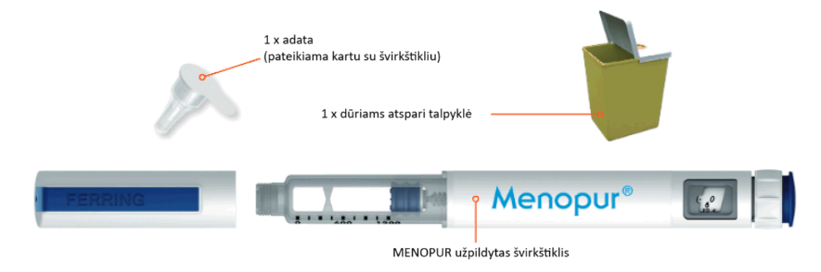
Prieš naudojimą – (1 žingsnis)
1.
- Nusiplaukite rankas.
- Įsitikinkite, kad švirkštiklis yra tinkamas ir stiprumas yra teisingas.
- Patikrinkite ant švirkštiklio etiketės nurodytą tinkamumo laiką.

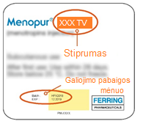
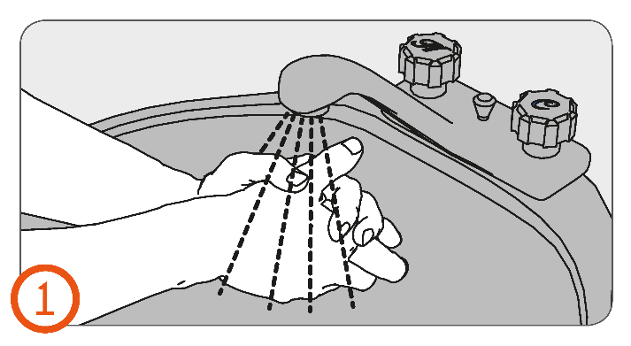

Adatos pritvirtinimas – (2 – 6 žingsniai)

Kaip uždėti adatą – (2-6 žingsniai)

Svarbu:
- Kiekvienai injekcijai visada naudokite naują adatą.
- Naudokite tik su švirkštikliu pateikiamas vienkartines spustelėjimu pritvirtinamas adatas.

2.
- Nuimkite švirkštiklio dangtelį.
- Apžiūrėkite švirkštiklį, ar jis nepažeistas.
- Patikrinkite, ar vaisto tirpalas yra skaidrus ir jame nėra dalelių.
- Jeigu švirkštiklis pažeistas, užtaise esančio vaisto tirpale matosi dalelės arba jis neskaidrus, švirkštiklio nenaudokite.

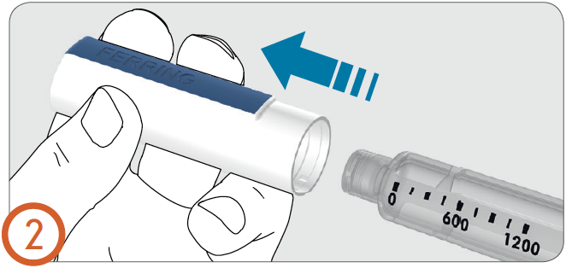
3.
- Nuplėšite apsauginę adatos plėvelę.
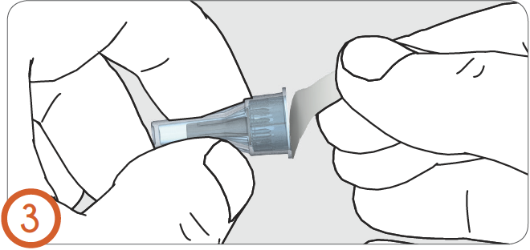

4.
- Spustelėjimu pritvirtinkite adatą ant švirkštiklio.
- Adatai saugiai prisitvirtinus, išgirsite arba pajusite spragtelėjimą.

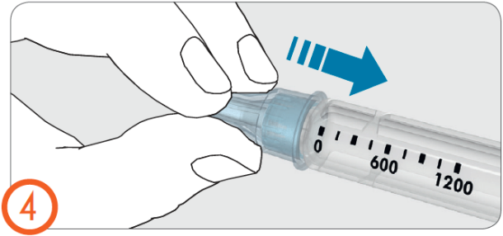
5.
- Nuimkite išorinį adatos dangtelį.
- Išorinio adatos dangtelio neišmeskite. Jis bus reikalingas adatą išmesti po vaisto suleidimo.

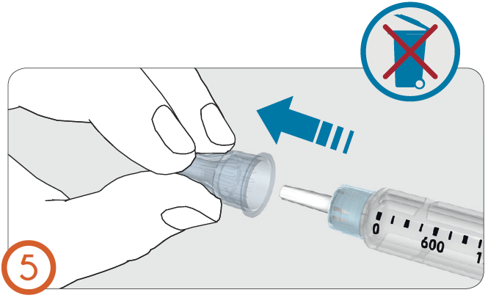
6.
- Nuimkite vidinį adatos dangtelį ir jį išmeskite.

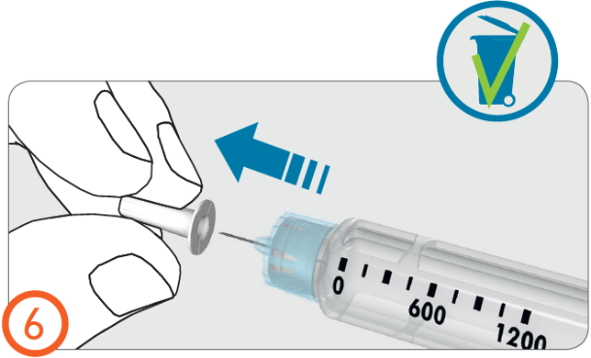

Paruošimas – (7 – 9 žingsniai)

- Prieš pirmą švirkštiklio naudojimą, iš užtaiso reikia pašalinti oro burbuliukus (Paruošimas), kad suvartotumėte teisingą vaisto dozę.
- Švirkštiklį paruoškite tik prieš pirmą naudojimą.
- Atlikite 7 - 9 žingsnius net jeigu oro burbuliukų nematote.
- Jeigu švirkštiklį jau naudojote, pereikite tiesiai prie 10 žingsnio.

7.
- Dozės nustatymo rankenėlę pasukite pagal laikrodžio rodyklę, kol lašelio ženklas susilygins su dozės rodikliu.
- Nustačius neteisingą paruošimo dozę, paruošimo dozę galima pataisyti didyn arba mažyn neprarandant vaisto: dozės nustatymo rankenėlę pasukti bet kuria kryptimi, kol lašelio ženklas susilygins su dozės rodikliu.

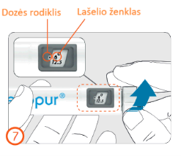

8.
- Švirkštiklį laikykite taip, kad adata būtų nukreipta į viršų.
- Pirštu stuktelėkite per užtaiso laikiklį, kad visi užtaise esantys oro burbuliukai pakiltų į užtaiso viršų.

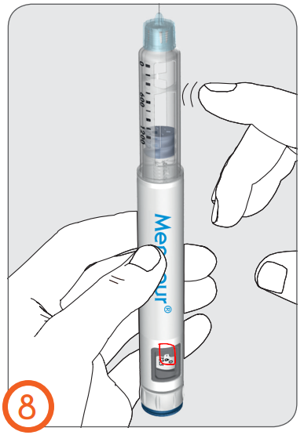

9.
- Adatą vis dar nukreipę aukštyn (toliau nuo veido) pilnai paspauskite injekcijos mygtuką, kol skaičius ‘0’ susilygins su dozės rodikliu.

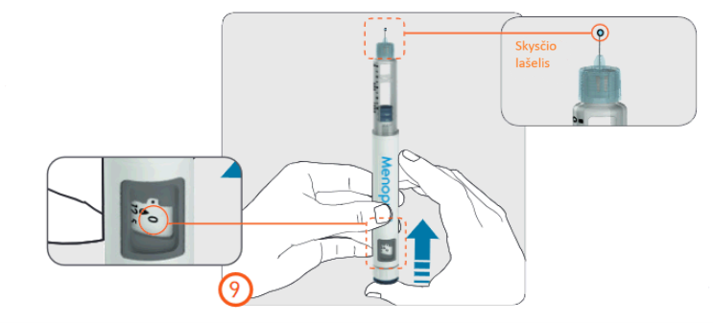

- Patikrinkite, ar ant adatos galiuko pasirodė skysčio lašelis.
- Jeigu skysčio lašelis (-iai) neišsiskyrė, pakartokite 7 - 9 žingsnius (Paruošimas), kol lašelis išsiskirs.
- Jeigu po 5 bandymų lašelis neišsiskyrė, nuimkite adatą (žr. 13 žingsnį), uždėkite naują adatą (žr. 3 – 6 žingsnius) ir pakartokite paruošimą (žr. 7 - 9 žingsnius).
- Jei uždėjus naują adatą vis dar nematote lašelio, bandykite naudoti naują švirkštiklį.

Dozės nustatymas – (10 žingsnis)
- Pasukite dozės nustatymo rankenėlę pagal laikrodžio rodyklę, kol paskirta dozė dozės langelyje susilygins su dozės rodikliu.
- Dozę galima pataisyti didyn arba mažyn neprarandant vaisto: dozės nustatymo rankenėlę pasukti bet kuria kryptimi, kol teisinga dozė susilygins su dozės rodikliu.
- Kad neprarastumėte vaisto, dozės nustatymo metu nespauskite injekcijos mygtuko.
Žr. „Pavyzdžiai, kaip nustatyti dozę“, 20-21 puslapiuose¹.

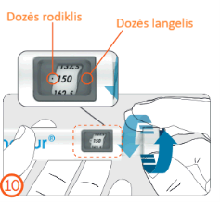

Dozės dalinimas
- Kad suvartotumėte paskirtą dozę, gali prireikti daugiau negu vieno švirkštiklio.
- Jeigu negalite nustatyti pilnos dozės, tai reiškia, kad švirkštiklyje liko nepakankamai vaisto. Turėsite susileisti padalintą dozę arba išmesti šiuo metu naudojamą švirkštiklį ir injekcijai naudoti naują švirkštiklį.

Pavyzdžiai, kaip apskaičiuoti ir užsirašyti padalintą dozę, žr. “Padalintos MENOPUR dozės vartojimas“ 22 - 23¹ puslapiuose.

Dozės suleidimas – (11 – 12 žingsniai)
Svarbu:
- Prieš susileidžiant injekciją, perskaitykite 11 ir 12 žingsnius, 14-15¹ puslapiuose.
- Šis vaistas turi būti suleidžiamas tik po oda (poodinė injekcija) pilvo srityje.
- Kad sumažintumėte odos reakcijų, tokių kaip paraudimas ir sudirginimas, pasireiškimo riziką, kiekvieną injekciją suleiskite vis į naują vietą.
- Neleiskite vaisto į skaudamas (jautrias), nubrozdintas, paraudusias, kietas, surandėjusias sritis ar vietas, kuriose yra strijų.

11.
- Švirkštiklį laikykite taip, kad dozės langelis būtų matomas injekcijos suleidimo metu.
- Suimkite odą ir įbeskite adatą tiesiai į odą, kaip parodė sveikatos priežiūros specialistas. Kol kas nelieskite injekcijos mygtuko (žr. 11 paveikslėlį).
- Kai adata įbesta, ant injekcijos mygtuko uždėkite nykštį.
- Pilnai paspauskite injekcijos mygtuką ir palaikykite.
- Toliau laikykite paspaudę injekcijos mygtuką ir kai skaičius ‘0’ susilygins su dozės rodikliu, palaukite 8 sekundes (lėtai suskaičiuokite iki 8) (žr. 12 paveikslėlį). Taip užtikrinsite, kad bus suvartota pilna dozė.

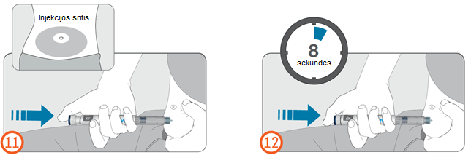
12.
- Palaikę injekcijos mygtuką paspaustą 8 sekundes, injekcijos mygtuką atleiskite. Tuomet, ištraukdami tiesiai iš odos, lėtai išimkite adatą iš injekcijos suleidimo srities.
- Jeigu injekcijos suleidimo srityje atsiranda kraujo, ant injekcijos vietos prispauskite marlės tvarstį ar vatos gabalėlį.

Pastaba:
- Nepakreipkite švirkštiklio injekcijos ir išėmimo iš odos metu.
- Pakreipus švirkštiklį, adata gali susilankstyti arba nulūžti.
- Jeigu adata liko įstrigusi kūne arba pasilieka po oda, nedelsiant kreipkitės medicininės pagalbos.

Adatos šalinimas – (13 žingsnis)

13.
- Tvirtu spustelėjimu atsargiai vėl uždėkite išorinį adatos dangtelį ant adatos (13A).
- Kad nuimtumėte adatą nuo švirkštiklio, atsukite atadą prieš laikrodžio rodyklę (žr. paveikslėlius 13B ir 13C).
- Atsargiai išmeskite panaudotą adatą (žr. paveikslėlį 13D).
- Žr. “Šalinimas” 18¹ puslapyje.

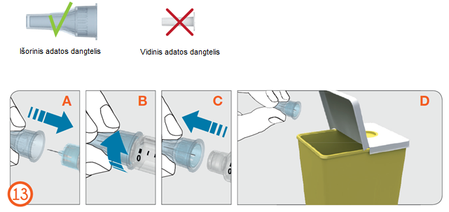

Pastaba:
- Po kiekvieno naudojimo visada nuimkite adatą. Adatos skirtos tik vienkartiniam naudojimui.
- Nelaikykite švirkštiklio su pritvirtinta adata.

Vėl uždėkite švirkštiklio dangtelį – (14 žingsnis)

14.
- Kad būtų apsaugotas laikotarpiu tarp injekcijų, stipriai uždėkite švirkštiklio dangtelį ant švirkštiklio.

Pastaba:
- Švirkštiklio dangtelis neužsidės per adatą.
- Jeigu nenaudojate, švirkštiklio dangtelį laikykite ant švirkštiklio.
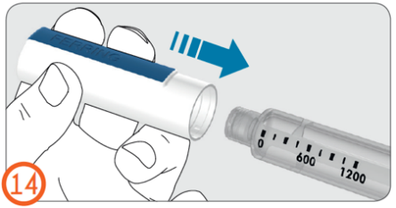
Šalinimas

Adatos:
Po vartojimo nedelsiant įdėkite adatas į dūriams atsparią talpyklę, pvz., aštriems daiktams šalinti skirtą talpyklę.

Jeigu neturite aštriems daiktams šalinti skirtos talpyklės, galite naudoti buitinę talpyklę, pavyzdžiui:
- pagamintą iš tvirto plastiko,
- ją būtų galima uždaryti sandariu, dūriams atspariu dangteliu, kad aštrūs daiktai negalėtų iškristi,
- vertikalią ir stabilią naudojimo metu,
- nepralaidžią skysčiams ir
- tinkamai paženklintą, kad įspėtų apie pavojingas atliekas, esančias talpyklėje.

Aštrių daiktų šalinimo talpyklę turėtumėte išmesti, kai ji beveik pilna. Klauskite gydytojo, slaugytojos arba vaistininko, kaip teisingai išmesti. Neišmeskite panaudoto aštrių daiktų šalinimo talpyklės į buitines šiukšliadėžes, nebent tai leidžia jūsų bendruomenės rekomendacijos.

MENOPUR užpildyti švirkštikliai:
- Pasiteiraukite vaistininko, kaip išmesti nebenaudojamus vaistus.

Tolesniuose puslapiuose rasite daugiau informacijos toliau nurodytomis temomis¹:
• Pavyzdžiai, kaip nustatyti dozę...........................20 – 21 puslapiai
• Padalintos MENOPUR dozes vartojimas............ 22 puslapis
• Padalintos dozes dienoraštis................................ 23 puslapis

Taip pat ir:
• Dažnai užduodami klausimai (DUK)................. 24 puslapis
• Įspėjimai..............................................................25 puslapis
• Kontaktai.............................................................25 puslapis
Pavyzdžiai, kaip nustatyti dozę

Pavyzdžiai, kaip nustatyti dozę, naudojant MENOPUR užpildytą švirkštiklį.

Dešinėje pateiktoje diagramoje pateikiami paskirtų dozių pavyzdžiai, kaip nustatyti pavyzdyje pateiktas paskirtas dozes ir kaip atrodo paskirtos dozės langelis.

Paskirtos dozės pavyzdžiai  (TV) (vienetais) | Paruošimo dozė | 75
Dozė, kurią reikia nustatyti ant švirkštiklio | Paruošimo simbolis  (Pasukti iki pirmo spragtelėjimo po 0, iki pamatysite paruošimo simbolį – lašelį) | 75  (Pasukti iki 75)
Dozės langelis pagal paskirtos dozės pavyzdį | 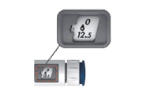 | 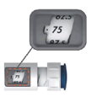

118,75 | 225 | 262,5 | 343,75 | 450
118,75  (Pasukti iki 112,5 ir 1 papildomą spragtelėjimą) | 225  (Pasukti iki 225) | 262,5  (Pasukti iki 262,5) | 343,75  (Pasukti iki 337,5 ir 1 papildomą spragtelėjimą) | 450  (Pasukti iki 450)
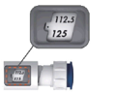 | 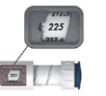 | 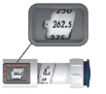 | 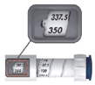 | 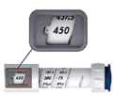

Padalintos MENOPUR dozės vartojimas

Jeigu ant švirkštiklio negalite nustatyti pilnos paskirtos dozės, tai reiškia, kad švirkštiklyje liko nepakankamas vaisto kiekis, kad suvartotumėte pilną dozę. Galite dalį paskirtos dozės suvartoti iš naudojamo švirkštiklio ir likusią dozės dalį iš naujo švirkštiklio (padalintos dozės injekcija) arba galite išmesti naudojamą švirkštiklį ir pilną paskirtą dozę suvartoti 1 injekcija, naudojant naują švirkštiklį. Jeigu nuspręsite suleisti padalintos dozės injekciją, vadovaukitės šiomis instrukcijomis ir užsirašykite, kiek dozės reikia suvartoti padalintos dozės dienoraštyje, esančiame 23¹ puslapyje.
- A stulpelyje pateikiami paskirtos dozės pavyzdžiai. Užsirašykite paskirtą dozę į A stulpelį.
- B stulpelyje pateikiami švirkštiklyje likusios dozės pavyzdžiai (ji atitinka dozę, kurią galite nustatyti).
- Užsirašykite švirkštiklyje likusią dozę į B stulpelį. Suleiskite injekciją, naudodami švirkštiklyje esantį vaisto likutį.
- Pasiruoškite ir paruoškite naują švirkštiklį (1 - 9 žingsniai).
- Iš A stulpelyje esančio skaičiaus atimdami B stulpelyje esantį skaičių, apskaičiuokite ir C stulpelyje užsirašykite likusią dozę, kurią reikia suleisti. Jeigu reikia, kad patikrintumėte, ar teisingai atlikote matematinį veiksmą, naudokitės skaičiuotuvu.
- Jei reikia, žr. “Pavyzdžiai, kaip nustatyti dozę”, 20 – 21¹ puslapiuose.
- Jeigu kiltų klausimų, kaip apskaičiuoti padalintą dozę, susisiekite su savo sveikatos priežiūros specialistu.
- Kad pabaigtumėte suleisti paskirtą dozę, likusią vaisto dozę (skaičius C stulpelyje) suleiskite iš naujo švirkštiklio.

Padalintos dozės dienoraštis

A  Paskirta dozė | B  Švirkštiklyje likusi dozė  (Dozė, matoma dozės langelyje esančiame rodiklyje) | C = A minus B  Dozė, kurią reikia suleisti su nauju švirkštikliu  (Dozė, matoma dozės langelyje esančiame rodiklyje)
112,5 | 75 (75) | 37,5 (37,5)
125 | 50 (50) | 75 (75)
300 | 181,25 (175 ir 1 papildoma padala) | 118,75 (112,5 ir 1 papildoma padala)
Dažnai užduodami klausimai (DUK)

- Ar paruošimo žingsnis yra būtinas prieš kiekvieną injekciją?
- Ne. Paruošimą būtiną atlikti tik prieš pirmą injekciją iš naujo švirkštiklio.

- Kaip sužinoti, kada injekcija yra baigta?
- Injekcijos mygtukas yra tvirtai nuspaustas iki galo.
- Skaičius ‘0’ dozės langelyje išsilygina su dozės rodikliu.
- Jūs lėtai suskaičiavote iki 8 vis dar laikydami nuspaudę injekcijos mygtuką ir adata vis dar yra odoje.

- Kodėl turiu suskaičiuoti iki 8 laikant nuspaustą injekcijos mygtuką?
- 8 sekundes palaikius nuspaustą injekcijos mygtuką, suleidžiama ir po oda absorbuojama pilna dozė.

- Kodėl dozės rankenėlės negalima pasukti iki reikiamos dozės?
- Švirkštiklyje esančiame užtaise gali būti likęs nepakankamas vaisto kiekis, kad būtų suvartota paskirta dozė.
- Švirkštiklis neleidžia nustatyti didesnės dozės, negu užtaise likusi dozė.
- Galite suleisti švirkštiklyje likusią dozę ir pabaigti paskirtos dozės suleidimą iš naujo švirkštiklio (padalinta dozė) arba pilnos paskirtos dozės vartojimui naudoti naują švirkštiklį.

- Ką daryti, jeigu turiu nepakankamai adatų?
- Jeigu reikia papildomų adatų, kreipkitės į savo sveikatos priežiūros specialistą. Naudokite tik su MENOPUR užpildytu švirkštikliu pateikiamas adatas arba Jūsų sveikatos priežiūros specialisto paskirtas adatas.

Įspėjimai

- Nenaudokite švirkštiklio, jeigu jis buvo nukritęs arba atsitrenkė į kietą paviršių.
- Jeigu injekcijos mygtuką įspausti yra sunku, nenaudokite jėgos. Pakeiskite adatą. Jeigu pakeitus adatą injekcijos mygtuką įspausti yra vis dar sunku, naudokite naują švirkštiklį.
- Nebandykite pataisyti pažeisto švirkštiklio. Jeigu švirkštiklis pažeistas, susisiekite su savo sveikatos priežiūros specialistu arba vietiniu registruotojo atstovu.

Kontaktai
Jeigu turite klausimų ar sunkumų dėl švirkštiklio, kreipkitės į savo sveikatos priežiūros specialistą arba vietinį registruotojo atstovą.

Vietinis registruotojo atstovas:
CentralPharma Communications UAB
J. Savickio 4-1, LT-01108 Vilnius, Lietuva
Tel: +370 5 243 0444

Atspausdintos naudojimo instrukcijos puslapių numeriai, ne faktiniai puslapių numeriai šiame dokumente.

